Lembra-te do Teu Santificador!
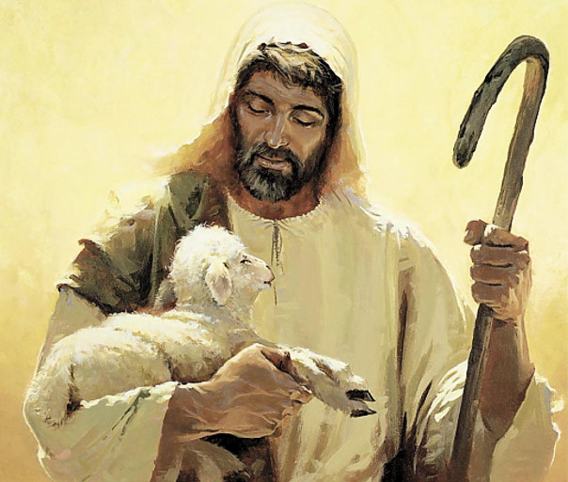

“Tu, pois, fala aos filhos de Israel, dizendo: Certamente guardareis meus sábados; porquanto isso é um sinal entre mim e vós nas vossas gerações; para que saibais que eu sou o SENHOR, que vos santifica.” Êxodo. 31:13

Esse verso significa que: “O sábado é um sinal da aliança entre Deus e Israel, sendo relevante também para a igreja atual.” A idéia de santificar: “[...] é separar para um fim santo.”. E podemos experimentar esse processo em nossa vida pela “[...] comunhão com o Espírito Santo [que nos possibilita] também ser santos.”.
“Criação, redenção e santificação estão interligados. Criação, é claro, é à base de tudo (pois sem ela não haveria ninguém a quem redimir e santificar). No entanto, em nossa condição caída, a criação já não mais é suficiente, pois precisamos de redenção, da promessa de perdão pelos pecados. Caso contrário, teríamos que enfrentar a destruição eterna, e nossa criação se acabaria para sempre.”
“Certamente, a redenção está inseparavelmente ligada à santificação, processo pelo qual crescemos em santidade e na graça. A palavra traduzida como ‘santifica’ em Êxodo 31:13 vem da mesma raiz da palavra usada em Êxodo 20:8, quando o Senhor ordenou ao povo que santificasse o sábado. A mesma raiz aparece em Êxodo 20:11, que diz que Deus ‘santificou’ ou “tornou sagrado” o dia do sábado (veja também Gênesis 2:3, onde Deus ‘santificou’ o sétimo dia). Em todos esses casos, a raiz, significa “ser santo”, “separar como santo, “ser consagrado como santo”.”

“Deus chamou Israel e os separou como Seu povo santo, para ser uma luz para o mundo. Cristo chamou Seus discípulos para a missão de levar o evangelho ao mundo. No centro dessa tarefa estão à santidade e o caráter dos que proclamam a mensagem. O evangelho não trata apenas da questão de não ser condenado por causa dos pecados. Como sabemos, o assunto é ser livre da escravidão do pecado. Trata-se de ser uma nova pessoa em Cristo e fazer com que nossa vida seja um testemunho vivo do que Deus pode fazer por nós aqui e agora.”
O plano de Deus para a criação arruinada pelo pecado é Jesus, que irá recriar aqueles que o aceite como salvador, como está escrito:

“Assim que, se alguém está em Cristo, nova criatura é; as coisas velhas já passaram; eis que tudo se fez novo.” II Coríntios 5:17

“O sábado é sinal desses dois momentos. Cada culto deve nos lembrar dessa dupla obra divina [criação e redenção].”.
Amém!

